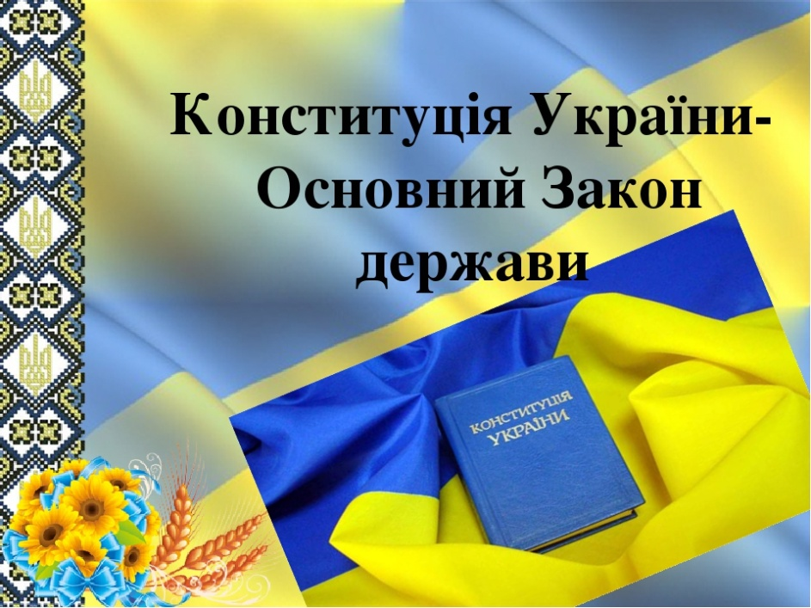

**Година спілкування на тему: «Закон на нашій землі» (ділова гра)**

**Мета класної години:**

- упорядкувати знання хлопців про правопорушення, ознайомити їх видами порушень та покараннями за них;

- розвивати уявлення про наслідки протиправних діянь;

- виховувати почуття відповідальності за свої вчинки.

**Обладнання:** книги, роздатковий матеріал, , конституція, кримінальний кодекс, адміністративний кодекс.

**Хід заняття:**

**1. Організаційний момент.**

- Здрастуйте! Я привіталася з вами. Що означає слово "здрастуйте"? (Побажання здоров'я і щастя) А що для вас здоров'я? Щастя? (Діти відповідають)

**2. Оголошення теми і постановка цілі заняття:**

**Вчитель:** Як бачите в руках у мене дві нитки.

*(нитки прикріплена до дошки, одна пряма, інша звивиста і заплутана)*

- З чим можна порівняти ці нитки? (з життям)

- А якщо зараз зможемо знайти кінець нитки, що це може означати?

*(Що наше життя протікає легко і гладко.)*

- Що буде якщо нитка заплутана? (важко знайти кінці)

А стосовно до нашого життя?

- Уявіть собі, що життя будь-якої Людини - це наша нитка і будь-який заворот і вузлик може призвести до тяжких наслідків.

- Хлопці, ви вступаєте в складний, але цікавий вік 10 років. Навколо багато спокус. І ви повинні вибрати правильний шлях! Підлітки можуть звернути на злочинний шлях з різних причин. Від банальну відсутність грошей, виховання і умов, до погоні за легкими грошима. Проте, незнання закону не звільняє від відповідальності, а умисне порушення призводить до тяжких наслідків.

- І сьогоднішня класна година - це початок знайомства з законами, що визначають наше життя. І спробуємо в ході гри розібратися, де в повсякденному житті ми реалізуємо свої права, обов'язки і за що несемо відповідальність.

**3. Основна частина:**

Давним-давно, тисячі років тому на Землі з'явилися люди.

Одночасно з ними з'явилися Головні питання: Що люди можуть робити і чого не можуть?

Що вони повинні робити і чого не зобов'язані?

На що вони мають право і на що не мають?

З'явилося дві держави: Можна і не Можна. Вони жили за різними законами. В державі Можна було все дозволено: хочеш красти - кради, хочеш вбивати - вбивай, хочеш ображати людину - будь ласка, все можна.

В державі не Можна жителі жили зовсім інакше. Там не можна було вбивати, грабувати, не можна грубіянити один одному.

Держави постійно ворогували між собою. І ось настав день вирішальної битви. Бій виграла держава Можна. Воно захопило половину держави не Можна і встановив там свої порядки. Неважко здогадатися, що тут почалося!

У містах і селах колишнього держави не Можна стали красти, беззаконно вбивати один одного, на дорогах господарювали розбійники. Поступово держава Можна прийшло в занепад. І тоді правителі держави Можна під натиском людей попросили допомоги у держави не Можна. Довго радилися керівники двох держав і прийшли до рішення об'єднатися і створити нову державу Законию. В державі встановився порядок, а всі жителі стали задоволені і щасливі.

Як ви думаєте, чому країна стала процвітаючою, щасливі її жителі, вони почувають себе у безпеці?

- Жителі стали жити за законами.

- Якщо люди поважають права інших людей, що виконують свої обов'язки, значить, вони відчувають себе в безпеці. Але коли свобода одних порушує інтереси і права інших, у суспільстві затверджуються беззаконня, безладдя, несправедливість!

Зрештою, людям вдалося вирішити Головні Питання, з'явився закон і на світ з'явилася Загальна декларація прав людини.

ЗАКОН - нормативно-правовий акт, який містить загальнообов'язкові правила поведінки суспільного життя, прийнятий урядом.

- Чи є у нас в державі ЗАКОН?

В нашій державі, як і в будь-якому іншому, існує основний закон, по якому ми живемо. Де прописані ці закони?

Закони записані в Конституції - основному законі держави. (Демонстрація книги.)

Крім Конституції існують: «Конвенція про права дитини», «Сімейний кодекс», «Цивільний кодекс», «Трудовий кодекс», «Кримінальний кодекс».

**Завдання 1**

- У розділі 2 Конституції України визначено права і свободи людини і громадянина. Давайте подумаємо, які ми маємо права... (таблички з правами поміщати на дошці).

- Поговоримо про наших обов'язках... (таблички з обов'язками прикріплювати на дошці).

Виберіть права і обов'язки (розподілити таблички)

*Права*

Жити і виховуватися в сім'ї

Отримати паспорт громадянина РФ

Працювати у вільний від навчання час

Право на охорону здоров'я

*Обов'язки*

Слухатися батьків та осіб, що їх замінюють.

Отримати основну загальну освіту (9 класів)

Виконувати Статут школи, правила внутрішнього розпорядку навчального закладу.

Дотримуватися правила поведінки, встановлені в освітніх установах, вдома і в громадських місцях.

*Відповідальність*

Виключення зі школи за вчинення правопорушень, в тому числі порушення Статуту школи.

Відшкодування заподіяної шкоди.

*Кримінальна відповідальність за окремі види злочинів.*

За вчинення суспільно - небезпечних дій, бродяжництво, ухилення від навчання, вживання спиртних напоїв, аж до напрямок комісією ПДН у спеціальні установи.

Прочитайте, що відсталість? (відсталість відповідальність)

За кожне порушення закону необхідно нести відповідальність. Народна мудрість каже : «Не було б порушення, не треба було б нести відповідальність»

Розглянемо поняття порушень:

**Завдання 2**

Вчитель. Вам дано три поняття «Проступок. Правопорушення. Злочин»

Необхідно до цих понять знайти визначення.

Проступок. Правопорушення. Злочин

Проступок - це порушення правил поведінки; зухвала поведінка.

Правопорушення - це порушення закону, за яке передбачено покарання для дорослих і підлітків з шістнадцятирічного віку.

Злочин - це серйозне порушення закону дорослими людьми або неповнолітніми, які досягли віку притягнення до кримінальної відповідальності.

***Розглянемо кілька ситуацій:***

**Ситуація № 1**. П'ятикласник Дмитро не приїжджає в школу з канікул, каже, що не хоче відвідувати уроки. Як можна розцінити поведінку Діми, як проступок, правопорушення чи злочин?

*(Проступок, так як Діма нічого протизаконного не зробив)*

- Що ж він все-таки порушив тим, що не відвідував уроків у школі?

*(Статут школи у якому також прописані права і обов'язки всіх учасників освітнього процесу (адміністрації школи, учнів, їхніх батьків, педагогів). Учні в навчальному закладі, зобов'язані: сумлінно вчитися, виконувати завдання за темою занять; не пропускати без поважної причини заняття і не залишати їх раніше закінчення, не запізнюватись на заняття; дбайливо ставитися до майна установи і в разі його псування відновлювати за рахунок коштів батьків; поважати честь і гідність інших учнів та працівників школи.*

Він знаходиться у вестибюлі школи).

- Чим же буде вважатися порушення будь-якого пункту статуту школи?

*(Проступком)*

- Передбачено будь-яке покарання за проступок? Яке?

*(Так. Учень може отримати за нього дисциплінарне покарання, директор може викликати в школу батьків)*

- Розглянемо наступну ситуацію і також спробуємо визначити, про що йде мова: про проступок, правопорушення або злочин.

**Ситуація № 2**. Дев'ятикласники Саша, Вітя та Ігор у вихідний день зібралися піти на дискотеку. По дорозі вони зайшли в цілодобовий магазин і купили пляшку вина. В алеї біля Будинку Культури хлопці розпили вино. Як можна розцінити їх поведінку?

*(це правопорушення, так як вони розпивали вино в громадському місці на території Будинку Культури)*

- Вірно, це адміністративне правопорушення, передбачене статтею 20.20 частини 1 Кодексу про адміністративні правопорушення Російської Федерації - «Розпивання алкогольної продукції в громадських місцях».

- Уявіть собі наступну ситуацію.

**Ситуація № 3**. Семикласники Саша, Женя і Максим чекали дітей з початкових класів за рогом школи, відбирали у них гроші і говорили, що якщо вони кому-небудь розкажуть, їм не поздоровиться. Як можна класифікувати дії Саші, Жені і Максима, як проступок, правопорушення чи злочин?

*(ці хлопці вчинили злочин)*

- Ви абсолютно праві. Дії Саші, Жені і Максима дійсно протизаконні. Вони вчинили вимагання - злочин, передбачений ст. 163 Кримінального Кодексу Російської Федерації.

*(Вчитель показує видання «Кримінальний Кодекс Російської Федерації»)*

- В «Кримінальному Кодексі Російської Федерації» описані всі види злочинів, за які передбачена кримінальна відповідальність.

- Для залучення до кримінальної відповідальності велике значення має вік. Жодна дитина у віці молодше 14 років не може бути притягнутий до кримінальної відповідальності і засуджений за вчинення злочину. Закон вважає, що до 14 років дитина ще недостатньо відповідальний за свої вчинки.

**Завдання 3**

Вибрати з даних злочинів, за що учні 14 років несуть відповідальність

- вбивство,

- умисне заподіяння тяжкого і середньої шкоди здоров'ю,

- викрадення людини, згвалтування, насильницькі дії сексуального характеру,

- крадіжку,

- грабіж,

- вимагання,

- знищення або пошкодження майна

- тероризм

- захоплення заручника

- завідомо неправдиве повідомлення про акт тероризму,

- вандалізм

- розкрадання або вимагання наркотичних речовин

Однак якщо дитина до 14 років постійно вчиняє протиправні дії, він може бути поставлений на облік в органах міліції, відправлений в спеціальний виховний заклад, до нього можуть бути застосовані інші заходи виховного характеру.

- За інші злочини відповідальність настає з 16-ти років.

**Завдання 4**

Попрацюємо з кримінальним кодексом і розглянь які покарання передбачені законом.

***гра «Суддя»***(прослухати ситуацію, знайти статтю КК і оголосити вирок )

Помилковий дзвінок

**Ситуація 1**: У клас вбігає учень:

- Зараз бомба вибухне, по телефону подзвонили, всі біжимо з школи!

Суддя - учень зачитує: Стаття 207. Завідомо неправдиве повідомлення про акт тероризму. Завідомо неправдиве повідомлення про підготовку вибуху або підпал, створюють небезпека загибелі людей,-карається штрафом в розмірі до двохсот тисяч рублів або виправними роботами на строк від одного року до двох років, або арештом на строк від трьох до шести місяців, або позбавленням волі на строк до трьох років.

- Виявляється, це зовсім не жарт, що рятує від чергової контрольної, а стаття КК, яка передбачає конкретне покарання!

Теж саме можна сказати і про помилкових викликах пожежних (зараз часто вечорами спрацьовує сигналізація в школі з-за того, що хтось просто розважається. А адже може статися так, що при цьому пожежу вже ніхто не повірить прозвучало сигналу і це призведе до великої трагедії), хибних викликів швидкої допомоги, міліції.

Нанесення побоїв

**Ситуація 2**: «сообщившему про теракт» підходить учень і б'є його підручником по голові, «повідомило» падає, встає, тримаючись за голову, стогне, дає здачі, починається бійка.

Суддя - учень зачитує: Нанесення побоїв або інші насильницькі дії, але не спричинили розладу здоров'я, караються штрафом в розмірі до 100 Мінімальних Розмірів Оплати Праці або арештом до трьох місяців.

- Звичайна бійка цілком може бути розглянута як ст. 116 КК - побої.

- Це нас, маленьких?!! Який з нас штраф? - може відповісти учень

- В цьому випадку діє Цивільний кодекс, ст. 1074 п. 2 говорить: відповідальність за шкоду, заподіяну неповнолітнім, лежить на його батьків або осіб, які їх замінюють, які в повній мірі

розплачуються (і в прямому, і в переносному сенсі) за дії свого чада. Наприклад, оплата медичної допомоги - ст. 1087 ЦК.

Псування чужого майна

**Ситуація 3:** На зміну:

- Дай телефон, музику послухати, а то скучища!

- Не дам, він новий, тільки вчора купили.

- Ах, тобі шкода! Ну, у мене немає, і в тебе не буде. Викидає телефон.

Суддя - учень зачитує: Стаття 167 КК - умисне знищення або пошкодження чужого майна карається штрафом від 50 до 100 Мінімальних Розмірів Оплати Праці, або позбавленням волі терміном до п'яти років.

-Якщо говорити про шкоду, заподіяна він може бути не тільки людині, але і його майну А ст. 1064 ЦК наказує ще і відшкодування матеріального збитку в повному обсязі особою, яка заподіяла шкоду. Заподіяння шкоди буває і ненавмисне (по-нашому, це «Я ж ненавмисне!»), але це ст. 168 КК штраф до 200 Мінімальних Розмірів Оплати Праці, або позбавлення волі до двох років.

Загроза «балаканиною»

**Ситуація 4**: В класі йде суперечка двох учнів:

- ... Ще раз прицепишься вб'ю. Знаєш, скільки у мене друзів? Мені варто тільки їм поскаржитися - і тобі не жити.

Суддя - учень зачитує: Стаття 119 КК - Погроза вбивством або заподіянням тяжкої шкоди здоров'ю карається штрафом або позбавленням волі терміном до двох років.

Образа

**Ситуація 5:**Дві дівчинки в класі сваряться:

- А ти дилда!!!

- А ти сама Тварюка!!!

Суддя - учень зачитує: Стаття. 130 КК РФ - образа - штраф у розмірі до 100 Мінімальних Розмірів Оплати Праці, або виправні роботи на 6 - 12 місяців.

Осквернення будівель і транспорту

**Ситуація 6**: клас вбігають хлопчики:

- А «Спартак» виграв, а ніхто не знає!

- Давай на стіні напишемо, щоб завтра вранці всі побачили!

- Кльово, ось люди порадіють!

- Давай на стіні маркером, щоб краще видно було!

Суддя - учень зачитує: Стаття 214 КК - вандалізм - осквернення будівель і споруд, псування майна на громадському транспорті або в інших громадських місцях - штраф від 50 до 100 Мінімальних Розмірів Оплати Праці та відшкодування збитків.

- Щодня, заходячи в школу, ми бачимо сліди перебування наших дітей. Розмальовані стіни, зламані двері, обписані та подряпані парти. А чи знають діти, що їх дії підпадають під статтю?

- А так як дітки гуляють компаніями, отже, і пустують компаніями (поодинці-то страшно), то слід їм знати, що за ст. З5 КК вчинення злочинів групою осіб - тягне більш суворе покарання.

*До неповнолітніх застосовуються такі види покарань (ст.88):*

➣ штраф;

➣ позбавлення права займатися певною діяльністю;

➣ обов'язкові роботи;

➣ виправні роботи;

➣ арешт;

➣ позбавлення волі на певний строк.

4. Висновок. Завжди треба пам'ятати про те, що за скоєні вчинки треба відповідати. Хлопці, я вважаю, що головною причиною всіх правопорушень є неповага до закону.

Жодна людина в нашому суспільстві не може відступати від вимог правових норм. В іншому випадку в дію вступає кримінальний кодекс РФ. Так давайте поважати, цінувати закон на нашій землі і тоді у вас в житті не буде проблем.

**5. Рефлексія.**

Кого змусила задуматися сьогоднішній класний годину?

**6. Пам'ятка школяру**

Дорогий друже, ти вчишся в школі, в якій тобі ще вчитися. Озирнись навколо. Тебе оточують однокласники та вчителі. Поки ти вчишся, ми пропонуємо слідувати порадам «бувалих» школярів. Користуючись своїми правами та свободою, ти можеш внести щось нове у розвиток школи.

**По-перше**, не втрачаючи часу дізнайся, де лежить головний документ школи - Статут, в якому прописані твої права та обов'язки школяра.

**По-друге**, запам'ятай все, що стосується тебе і твого навчання.

**По-третє**, ти в школі не один, навколо тебе твої однокласники і вчителі, мають такі ж права і свободи, поважай їх.

**По-четверте,** школа - твій другий дім. Бережи все, що в ньому знаходиться: меблі, книги, інвентар. До того ж за псування шкільного майна на твоїх батьків може бути накладена матеріальна відповідальність.

**По-п'яте**, веди активний спосіб життя і реалізуй свої здібності, беручи участь у шкільних заходах, реалізуй свої права.

**По-шосте,** ти повинен акуратно вести зошити, адже це твоє обличчя.

**По-сьоме**, якщо буде потрібна твоя допомога, не роздумуй - допоможи. Наступного разу допоможуть тобі.

**В-восьмих**, пам'ятай, що ти стаєш дорослим не тоді, коли починаєш курити і пити спиртні напої, а тоді, коли можеш самостійно відповідати за свої вчинки.

**В-дев'ятих**, як можна частіше запрошуй в школу батьків, щоб вони були в курсі твоїх справ, так як вони твої законні представники.

**По-десяте**, якщо у тебе виникли проблеми, насамперед, розкажи вихователям і вчителям. Спільно з адміністрацією школи вони постараються допомогти тобі.

P.S. Якщо ти будеш слідувати цим порадам, будь упевнений, проблем у тебе не буде.

Закінчити я хочу словами оратора і політика стародавнього Риму жив у 106 році до нашої ери Марка Туллія Цицерона

***«Ми повинні бути рабами законів, щоб бути вільними»***